CURRICULUM VITAE

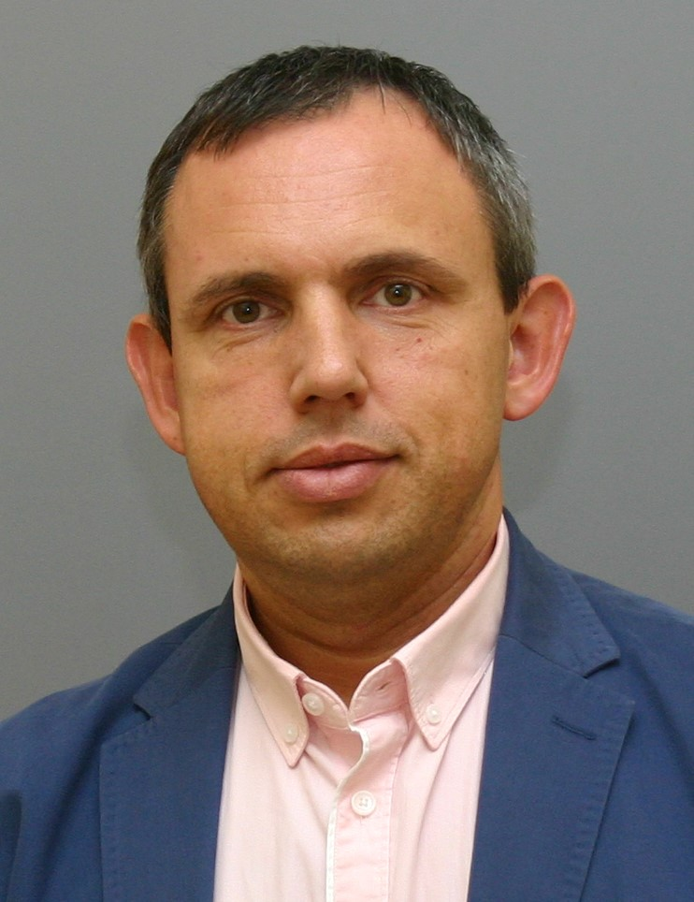

DANE PERSONALNE

IMIĘ I NAZWISKO PAWEŁ MIROWSKI

Data i miejsce urodzenia 05.09.1974., Pyrzyce

Stan cywilny żonaty

Adres stałego miejsca zamieszkania ul. Przecław 85A/8
72-005 Przecław, k. Szczecina

Telefon dom. (91) 311-63-73

Telefon kom. 696-071-136
E-mail jpp5miro@gmail.com

EDUKACJA
1989-1994 Technikum Melioracji Wodnych w Szczecinie
Zawód: technik melioracji i urządzeń wodnych,
1994-1999 Akademia Rolnicza w Szczecinie – studia dzienne magisterskie

Kierunek: Ochrona Środowiska

Specjalizacja: Ochrona Wód
Tytuł magistra inżyniera ochrony środowiska,
2001-2002 Zachodniopomorska Szkoła Biznesu – Studia Podyplomowe kierunek: „Zarządzanie Biznesem”,
18.09.2009 r. – 22.11.2009 r. Zachodniopomorska Szkoła Biznesu – „Zarządzanie firmą dla menedżerów i kandydatów na członków rad nadzorczych”.
01.11.2012 r. – 29.06.2013 r. Szkoła Główna Handlowa w Warszawie „Zarządzanie Gospodarką Odpadami”

DOŚWIADCZENIE ZAWODOWE
czerwiec\lipiec 1998 r. Akademia Rolnicza w Szczecinie, Katedra Melioracji Rolnych – praktyka magisterska; praca magisterska pt. „Badanie wpływu systemów melioracyjnych na zmiany środowiska w zlewniach cząstkowych dorzecza rzeki Płoni”,
Od 1995 do 1999 roku Akademia Rolnicza w Szczecinie – praca dla Samorządu Studenckiego,
01.12.1999 r. - 30.06.2000 r. Energetyka Szczecińska S.A. stanowisko: kasjer, następnie referent w Dziale Windykacji,
03.07.2000 r. - 31.07.2003 r. Zakłady Chemiczne „POLICE” S.A. stanowisko: inspektor, następnie specjalista w Dziale Audytu Wewnętrznego,
01.08.2003 r. – 08.11.2006 r. Zakłady Chemiczne „POLICE” S.A. stanowisko: specjalista ds. ochrony środowiska w Zakładzie Ochrony Środowiska,
09.11.2006 r. – 09.04.2007 r. Zakłady Chemiczne „POLICE” S.A. stanowisko: specjalista ds. audytu wewnętrznego w Dziale Audytu Wewnętrznego,
10.04.2007 r. – 10.06.2007 r. Zakłady Chemiczne „POLICE” S.A. stanowisko: Zastępca Kierownika Biura
w Biurze Prognoz, Analiz i restrukturyzacji,
11.06.2007 r. – 30.06.2007 r. Zakłady Chemiczne „POLICE” S.A. stanowisko: specjalista ds. prognoz, analiz
i restrukturyzacji w Biurze Prognoz, Analiz
i Restrukturyzacji,
01.07.2007 r. – 15.06.2008 r. Zakłady Chemiczne „POLICE” S.A. stanowisko: Zastępca Kierownika Biura
w Biurze Doradców Zarządu,
16.06.2008 r. – 15.09.2008 r. Zakłady Chemiczne „Police” S.A.: oddelegowany na stanowisko specjalisty do Działu Audytu Wewnętrznego,
16.09.2008 r. – 31.08.2009 r. Zakłady Chemiczne „POLICE” S.A. stanowisko: Zastępca Kierownika Biura
w Biurze Doradców Zarządu,
01.09.2009 r. – 22.12.2009 r. Zakłady Chemiczne „POLICE” S.A. oddelegowany na stanowisko: specjalista ds. ochrony środowiska w Zakładzie Ochrony Środowiska,
23.12.2009 r. – 31.10.2014 r. Zastępca Burmistrza Polic,
08.12.2014 r. – obecnie Wicestarosta Policki,
01.12.2014 r. – obecnie radny Rady Powiatu Polickiego.

UKOŃCZONE KURSY I SZKOLENIA
- kurs języka angielskiego w szkole językowej „Up & Up”,
- szkolenie dotyczące podatku VAT i podatku dochodowego od osób prawnych (Fundacja Rozwoju Rachunkowości w Polsce),
- seminarium pt. „Obieg dokumentacji w systemie kontroli firmy” (TUTOR Consulting),
- szkolenie dotyczące nowelizacji Kodeksu Pracy (POMORSKA AKADEMIA KSZTAŁCENIA ZAWODOWEGO),
- „Ustawa Prawo Wodne” – znaczące zmiany w związku z przystąpieniem polski do UE” (CE2 Centrum Edukacji Ekologicznej),
- szkolenie pt. „Doskonalenia zintegrowanego systemu zarządzania” (Akademia Jakości QM Mentor Sp. z o.o.),
- kurs nt. „Zarządzania stresem w miejscu pracy”,
- kurs nt. „Public Relations – budowanie wizerunku firmy”,
- kurs nt. „Rozwiązywania konfliktów, asertywność w pracy”,
- kurs nt. „Kreatywnego rozwiązywania problemów”,
- szkolenie nt. „Dyscyplina Finansów Publicznych – Zmiany Ustawowe”,
- szkolenie nt. „ABC Zamówień Publicznych”.

UMIEJĘTNOŚCI DODATKOWE
  - języki obce średniozaawansowany angielski i rosyjski,
  - obsługa komputera środowisko Windows, Edytor tekstów MS Word, Arkusz kalkulacyjny Excel,
  - inne prawo jazdy kategorii A, B, T,
obsługa sprzętu laboratoryjnego i umiejętność sporządzania analiz,
obsługa urządzeń biurowych,
wykonywanie projektów melioracyjnych,
umiejętność kierowania zespołem,
umiejętność pracy w zespole,
dobry zmysł organizacyjny,
samodzielność w realizacji powierzonych zadań,
odpowiedzialność,
obowiązkowość,
chęć i umiejętność samokształcenia,
komunikatywność,
odporność na stres,
perfekcyjność,
niepalący,

„Wyrażam zgodę na przetwarzanie moich danych osobowych zawartych w mojej ofercie dla potrzeb niezbędnych do realizacji procesu rekrutacji zgodnie z Ustawą z dnia 29.08.97 roku o Ochronie Danych Osobowych (Dz. U. Nr 133 poz. 883)”

Paweł Mirowski

